| **CICLO** | **MODULO** | **TEMA** | **ACTIVIDAD** |
| --- | --- | --- | --- |
| Desarrollo de Aplicaciones Web | Diseño de interfaces web | Planificación de interfaces web | AE 03 |

**Resultados de aprendizaje y criterios de evaluación**

RA1. Planifica la creación de una interfaz web valorando y aplicando especificaciones de diseño

f)Se han creado y utilizado plantillas de diseño

| **CRITERIOS** | **PESO** |
| --- | --- |
| f | 100% |

*Las actividades de evaluación tienen definido el % de calificación sobre los criterios de evaluación implicados*

**Tarea**

La siguiente actividad se va realizará individualmente, el objetivo de la tarea es generar una web utilizando una plantilla web dentro de un gestor de contenidos.

A partir de una máquina virtual con Ubuntu Server 24.04 deberéis realizar los siguientes pasos:

1. Instalar el servidor de wordpress para lo que será necesario (Apache, Php y MySQL)

Primero de todo actualizamos el servidor:

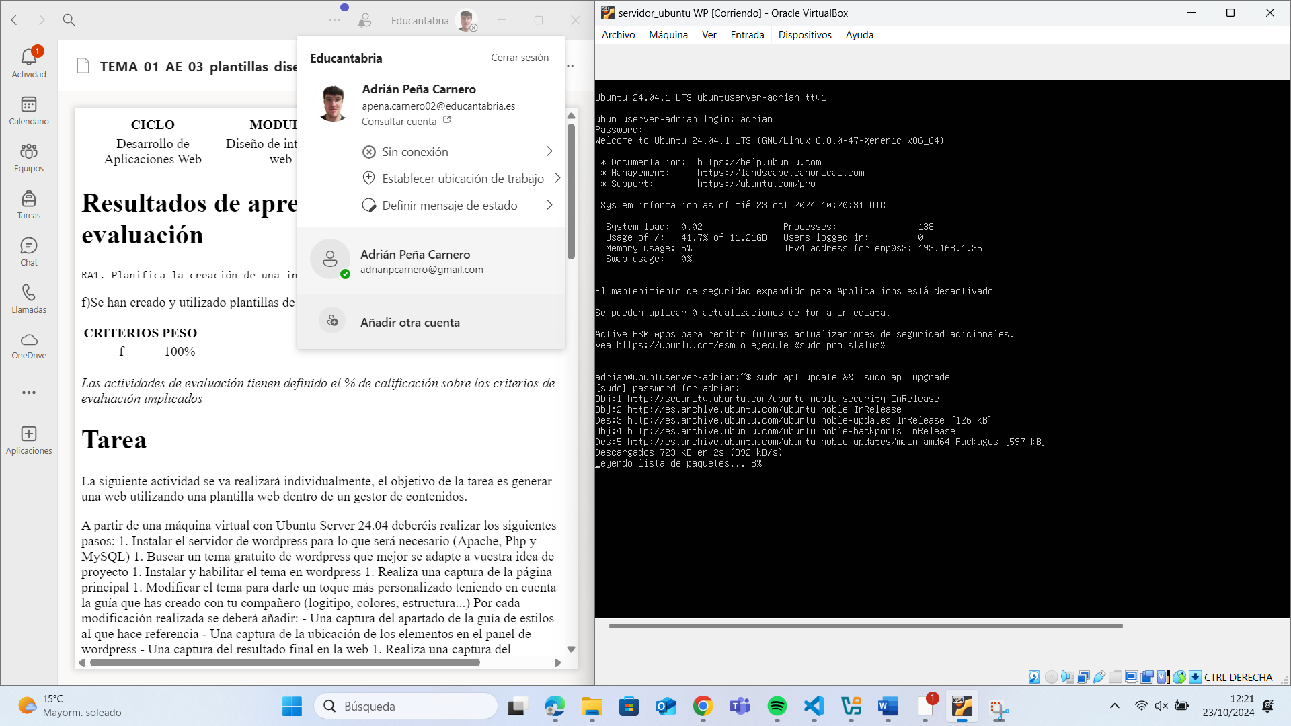

Instalaríamos Apache con el comando: sudo apt install apache2 (ya está instalado en mi máquina).

sudo apt install php libapache2-mod-php php-mysql

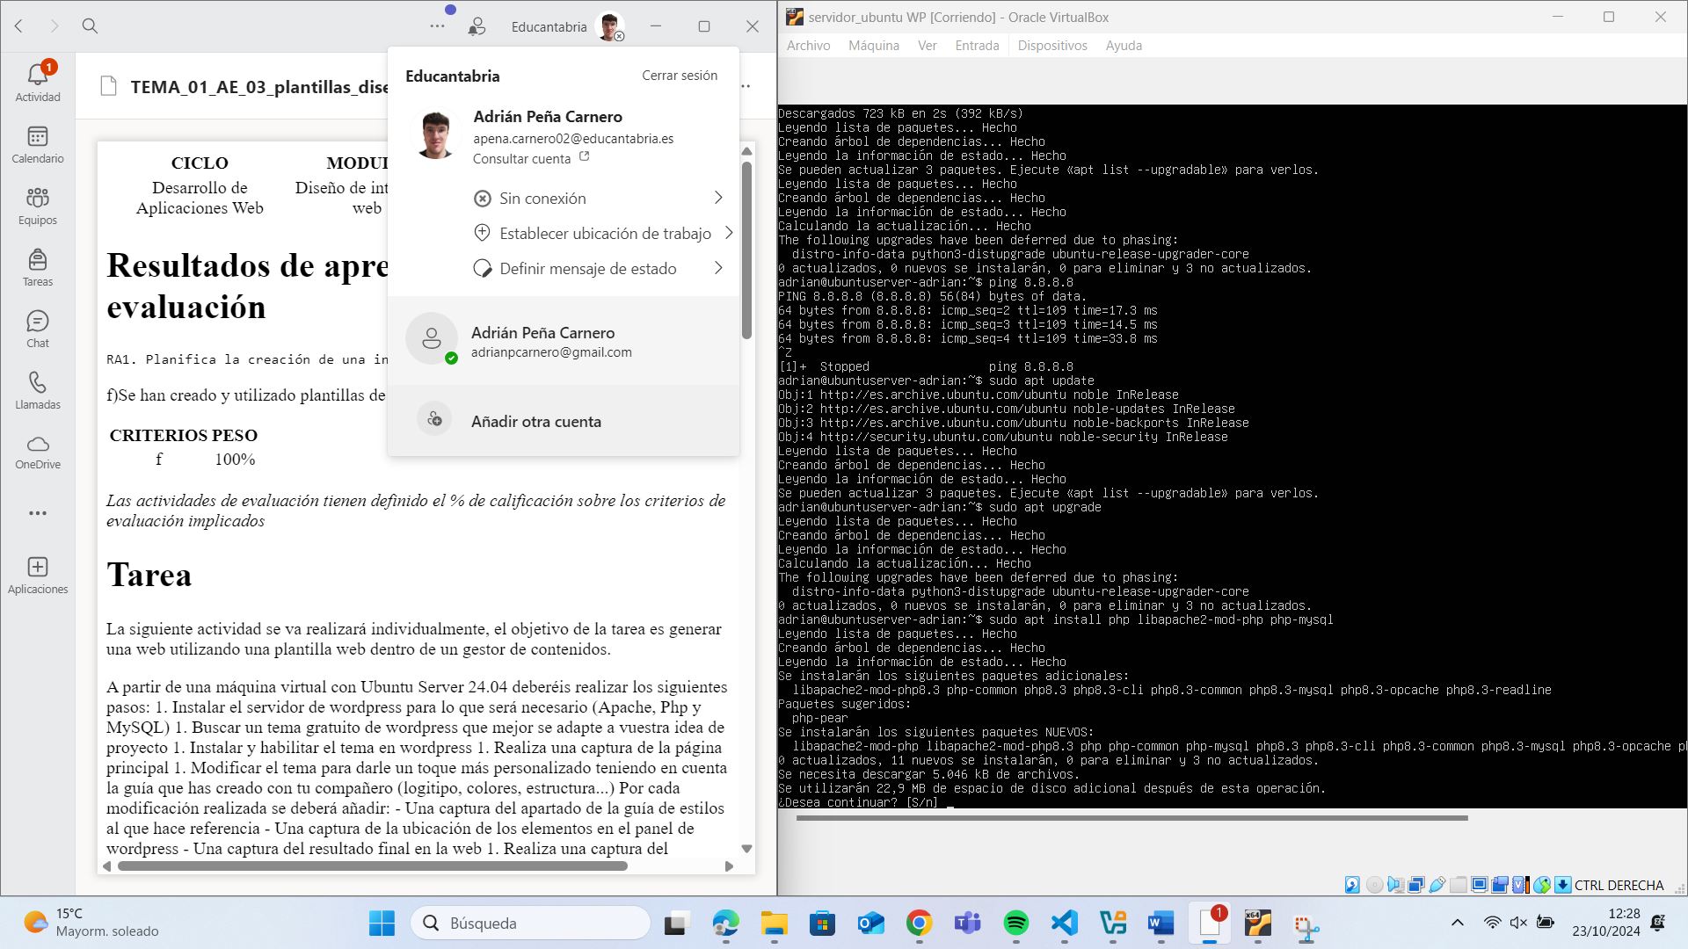

Instalamos Mysql con el comando: sudo apt install mysql-server y vemos el estado de mysql y apache:

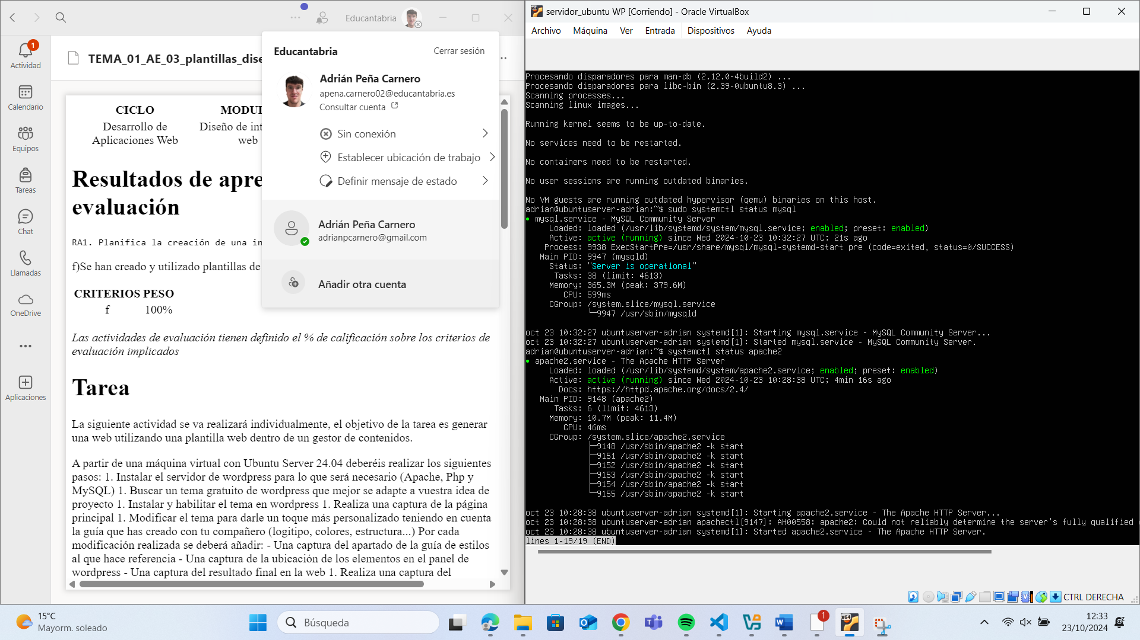

wget -c <http://wordpress.org/latest.tar.gz> //cogemos el ultimo tar

Descomprimimos el tar // tar -xzvf latest.tar.gz:

Movemos los archivos a la carpeta raíz de Apache:

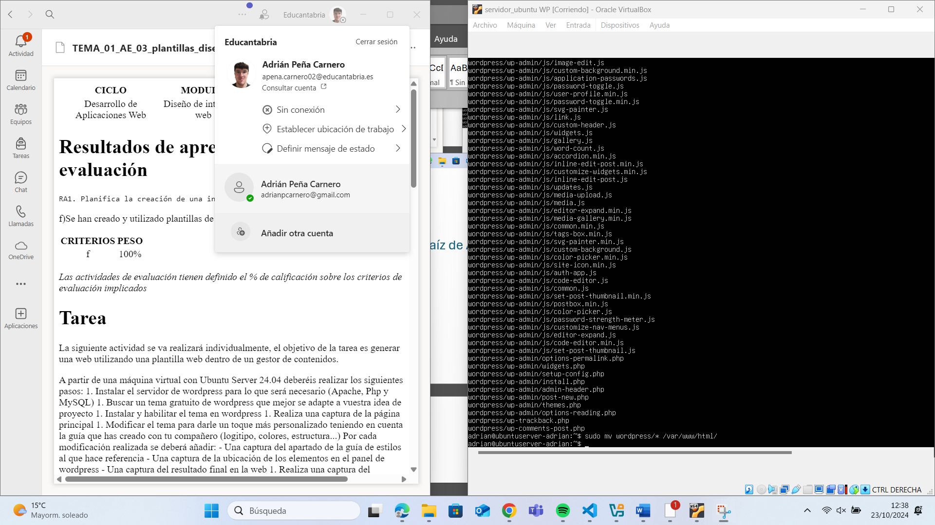

Configuramos los permisos:

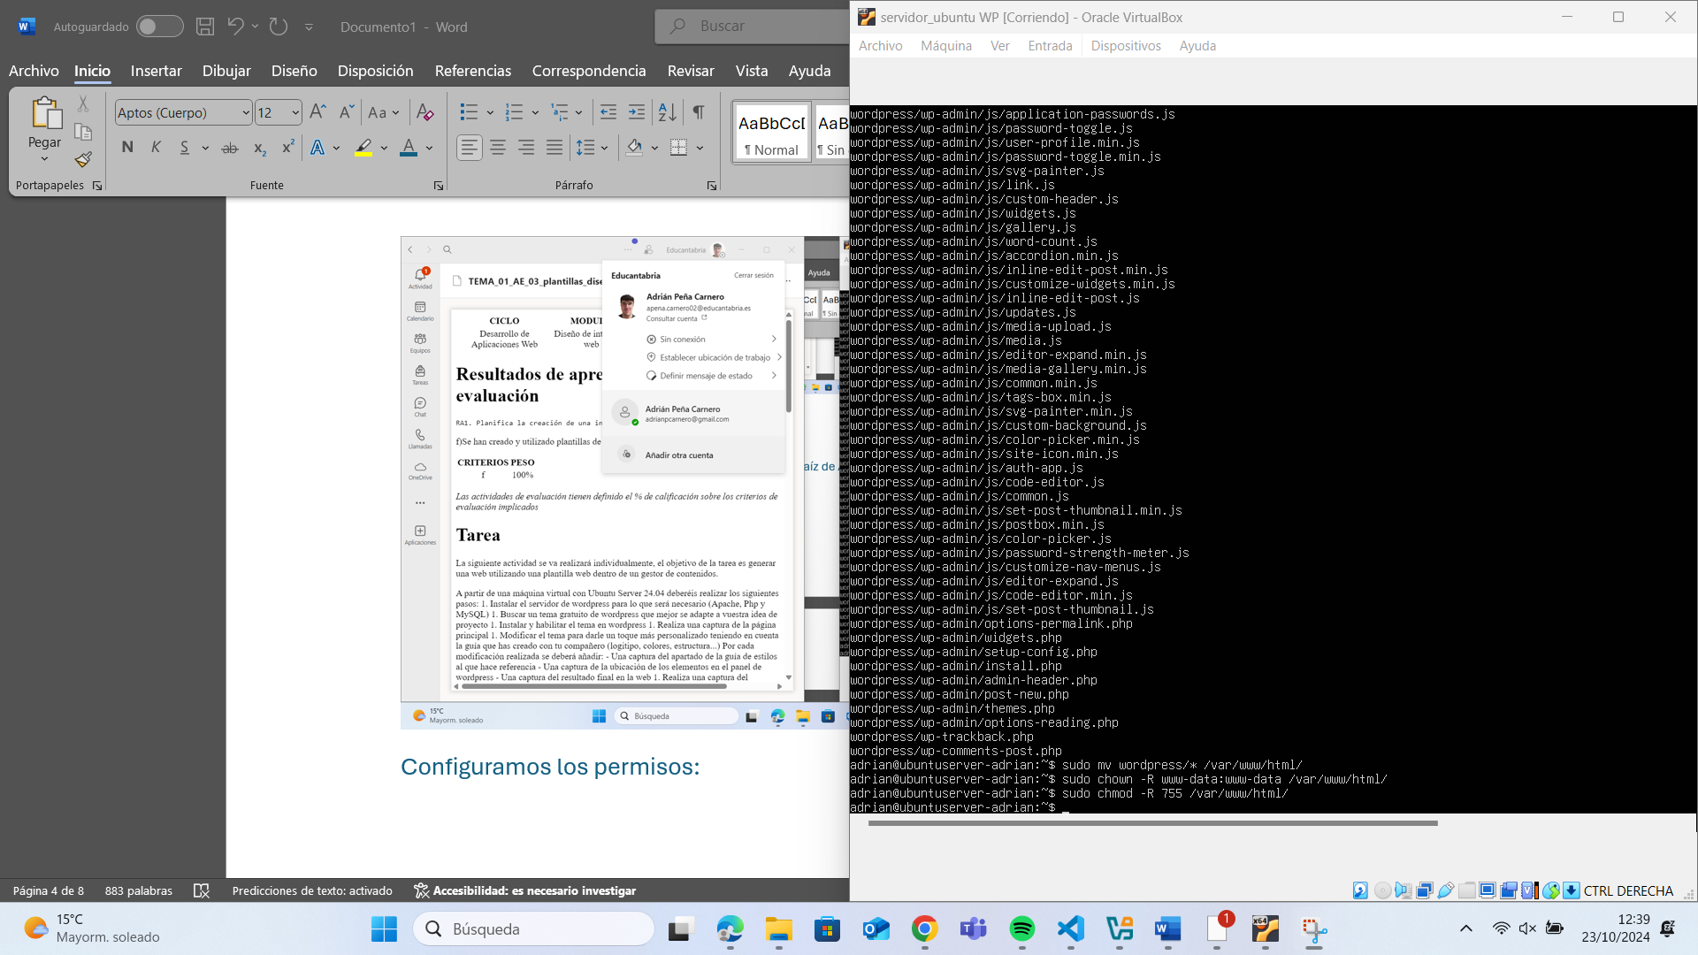

Creación de la base de datos y el usuario con todos los permisos:

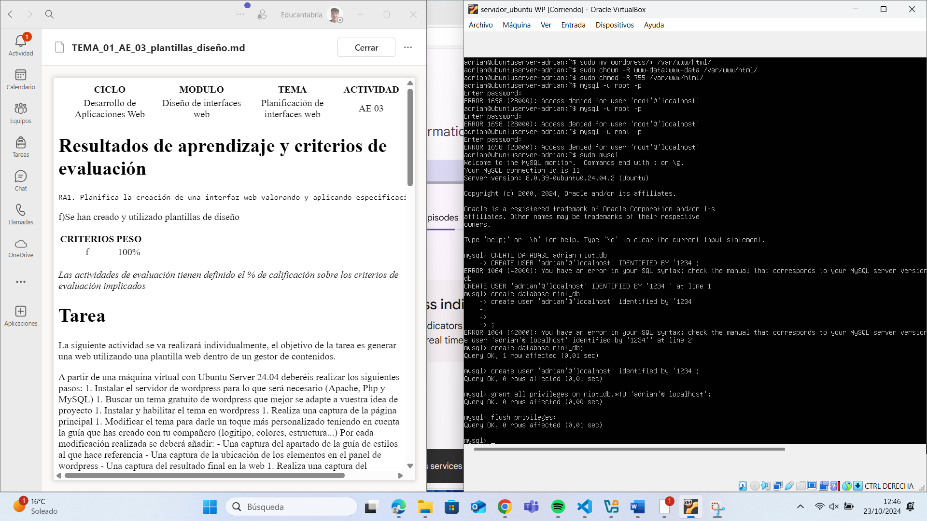

1. Buscar un tema gratuito de wordpress que mejor se adapte a vuestra idea de proyecto

1. Instalar y habilitar el tema en wordpress

1. Realiza una captura de la página principal

1. Modificar el tema para darle un toque más personalizado teniendo en cuenta la guía que has creado con tu compañero (logitipo, colores, estructura...) Por cada modificación realizada se deberá añadir: - Una captura del apartado de la guía de estilos al que hace referencia - Una captura de la ubicación de los elementos en el panel de wordpress - Una captura del resultado final en la web

1. Realiza una captura del resultado final

En el documento de entrega se deberá añadir por cada uno de los puntos anteriores una o varias capturas que justifiquen el trabajo realizado.

**Recursos**

* Maquina virtual Ubuntu Server 24.04, tenéis disponible un disco con la instalación completa en [Osboxes](https://www.osboxes.org/ubuntu-server/" \t "_blank)
* Wordpress, la descarga la podéis realizar desde la web oficial [Wordpress](https://es.wordpress.org/download/" \t "_blank)
* [Instalación de wordpress](https://runcloud.io/blog/install-wordpress-with-apache-on-ubuntu)

**Entrega**

Entrega un documento en formato PDF con el siguiente nombre: apellido1\_nombre\_TEMA\_01\_AE\_03.pdf

*No te olvides de reemplazar apellido1 y nombre con tus datos personales*

**Consideraciones generales del documento de entrega**

* No se podrán usar capturas de pantalla obtenidas de internet o de tus compañeros. Recuerda que en todas ellas debe aparecer:
  + Un elemento de identificación única (ej. directorio con tu nombre)
  + La fecha y hora del sistema
* Toda imagen deberá ir acompañada de un texto que la describa.
* Anota cualquier cosa que consideres oportuna o interesante, especialmente problemas que pudieses tener a lo largo de la instalación. Piensa que el día del examen práctico ésta será tu mejor guía.

**Rúbrica**

Esta rúbrica evalúa la instalación y personalización de WordPress, dando un peso significativo (50%) a la realización de modificaciones en el tema, ya que es un criterio clave en la personalización del sitio web.

**Rúbrica de Evaluación para la Instalación y Configuración de WordPress (Total: 10 puntos)**

| **Criterio** | **Excelente (3 puntos)** | **Bueno (2 puntos)** | **Adecuado (1 punto)** | **No realizado (0 puntos)** | **Peso** |
| --- | --- | --- | --- | --- | --- |
| **1. Instalar el servidor de WordPress en Ubuntu Server** | El servidor de WordPress está correctamente instalado y configurado en Ubuntu sin errores. | Instalación correcta con algunos detalles menores que no afectan su funcionamiento. | El servidor se instaló, pero presenta problemas que afectan su uso. | No se realizó la instalación del servidor de WordPress. | 10% |
| **2. Buscar un tema de WordPress que se adapte al contenido** | Se selecciona un tema adecuado y coherente con el contenido, alineado con el propósito del sitio web. | El tema seleccionado es funcional, aunque podría ser más adecuado en estilo o contenido. | El tema no está completamente alineado con el contenido o la funcionalidad del sitio. | No se ha buscado o seleccionado un tema de WordPress. | 10% |
| **3. Instalar y habilitar el tema en WordPress** | El tema fue instalado y habilitado correctamente sin errores ni dificultades. | El tema fue instalado y habilitado con éxito, aunque presenta algunos detalles menores. | El tema fue instalado, pero la habilitación presenta algunos problemas funcionales. | No se instaló ni habilitó el tema en WordPress. | 10% |
| **4. Imagen inicial de la página principal** | La imagen inicial es clara, atractiva y está bien integrada al contenido y diseño de la página. | La imagen inicial es adecuada, aunque podría ser más relevante o estéticamente mejorada. | La imagen inicial es funcional, pero carece de relación clara con el contenido o calidad visual. | No se ha agregado una imagen inicial en la página principal. | 10% |
| **5. Realizar modificaciones en el tema** | Las modificaciones son significativas, personalizan el tema y mejoran la usabilidad y apariencia del sitio. | Las modificaciones realizadas son funcionales y añaden cierto nivel de personalización al tema. | Se realizaron modificaciones básicas que no impactan significativamente la personalización o funcionalidad. | No se realizaron modificaciones en el tema. | 50% |
| **6. Imagen final del resultado** | La imagen final del sitio web es clara, profesional y representa un trabajo bien logrado y cohesivo. | La imagen final es adecuada, aunque podría mejorar en calidad o cohesión general. | La imagen final es funcional, pero no refleja un resultado completamente integrado o estéticamente agradable. | No se ha generado ni presentado la imagen final del sitio. |  |